RISICOMANAGEMENT
Deel 23 — Risicomanagement onder toezicht
Niveau 3 — Expert
Reader
Ductus

Deel 23 — Risicomanagement onder toezicht

23.0 Een ander soort vraag
Het bestuur van Meridiaan vraagt Sanne Bakhuis iets wat niveau 1 en 2 nog niet hebben gevraagd: wil zij, gezien haar ervaring als programma-risicomanager van het Mutatieplatform, kandidaat-sleutelfunctiehouder risicobeheer worden voor Meridiaan als geheel, in aanloop naar de Stelselovergang — de laatste fase van de Wtp-transitie, met als uiterste datum 1 januari 2028?
Dit is niet zomaar een grotere versie van haar vorige rol. Tot nu toe was Sanne's mandaat, hoe stevig ook, een organisatieafspraak: de directie had haar een rapportagelijn en escalatiebevoegdheden gegeven, en de directie had die in theorie ook weer kunnen intrekken. Een sleutelfunctiehouder risicobeheer ontleent haar positie niet aan de organisatie, maar aan de wet. Dat verschil is het onderwerp van dit hele niveau, en dit deel legt het fundament.

23.1 Solvency II: vier sleutelfuncties voor Meridiaan als verzekeraar
Meridiaan is, in de kern, een verzekeraar — en onder de Solvency II-richtlijn (de Europese governance-standaard voor verzekeraars) is dat de hoofdlijn waarlangs deze cursus vanaf nu redeneert, met de pensioenfondsenwetgeving als spiegel voor situaties waarin Meridiaan namens of naast fondsklanten opereert. Solvency II kent vier sleutelfuncties, elk met een wettelijk verankerde, onafhankelijke positie:
- De risicobeheerfunctie — de rol die Sanne op het punt staat te bekleden: adviseert het bestuur, bewaakt het risicomanagementsysteem, en heeft een centrale rol in de risicobeoordeling die in deel 27 aan bod komt (ORSA).
- De actuariële functie — bewaakt de technische voorzieningen, adviseert over het acceptatie- en herverzekeringsbeleid.
- De compliancefunctie — bewaakt naleving van wet- en regelgeving.
- De interne auditfunctie — precies de derde lijn uit deel 9 (niveau 1) en deel 21 (niveau 2), nu wettelijk verankerd.
Elke sleutelfunctiehouder moet voldoen aan wettelijke geschiktheids- en betrouwbaarheidseisen (‘fit & proper’), getoetst door DNB — hetzelfde self-assessment-traject dat in deel 1 (niveau 1) al werd genoemd als certificeringsanker van deze cursus, en dat in dit deel voor het eerst concreet wordt.

23.2 De spiegel: artikel 143a Pensioenwet
Waar Meridiaan optreedt richting fondsklanten — of wanneer de deelnemer van deze cursus zelf bij een pensioenfonds werkt in plaats van bij een verzekeraar — geldt een vergelijkbaar, maar niet identiek kader: artikel 143a van de Pensioenwet verplicht pensioenfondsen tot drie sleutelfuncties: risicobeheer, interne audit, en actuarieel. Twee bepalingen zijn hier bijzonder relevant:
Artikel 18 Besluit Ftk eist dat het risicobeheer ‘adequaat en onafhankelijk’ is en ‘goed geïntegreerd in de organisatiestructuur en de besluitvormingsprocessen’ — vrijwel letterlijk de eis die in deel 9 (niveau 1) als mandaat en positionering werd behandeld, hier wettelijk vastgelegd.
Artikel 18b Besluit Ftk verplicht pensioenfondsen tot een eigenrisicobeoordeling (ERB), minstens eens per drie jaar — de fondsroute-tegenhanger van de ORSA die verzekeraars onder Solvency II moeten uitvoeren. Beide instrumenten worden in deel 27 volledig uitgewerkt.
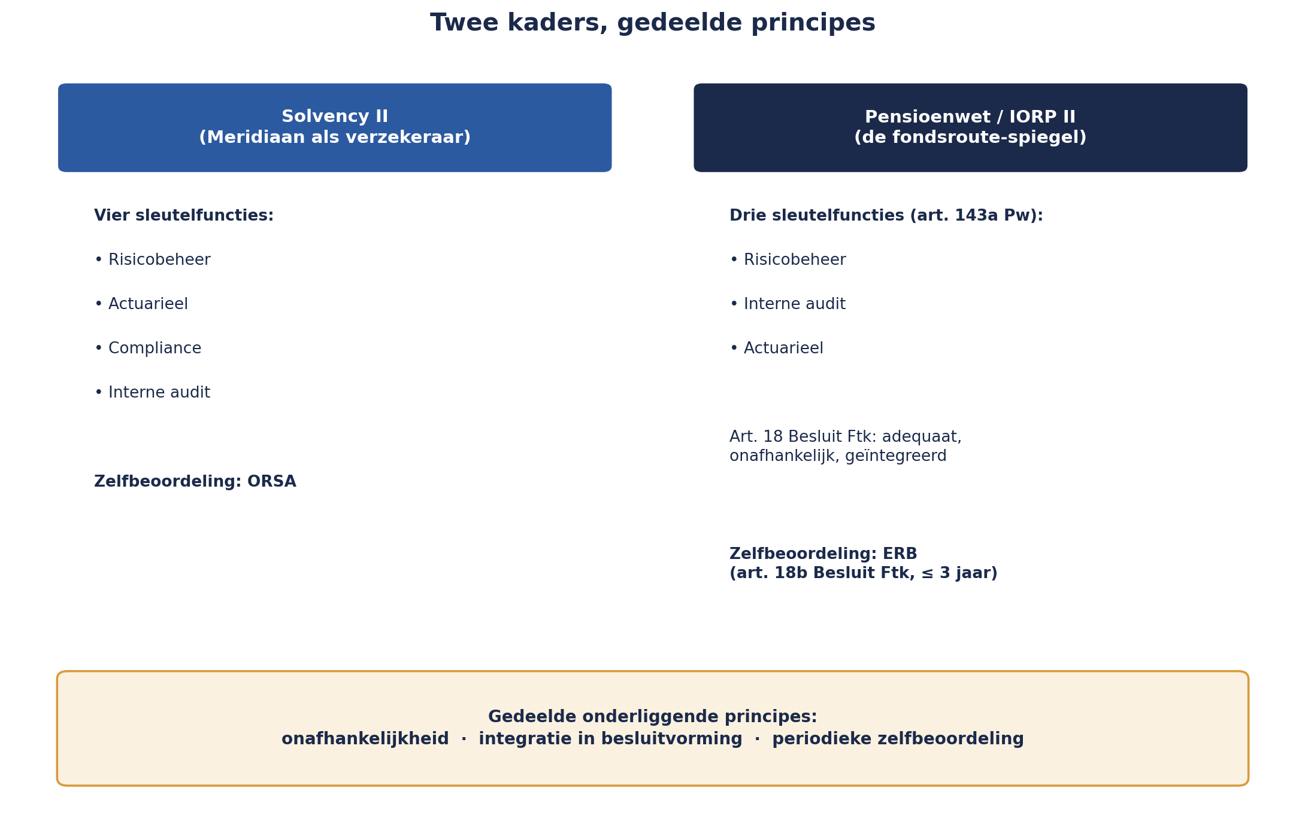
Figuur 23-1 — Twee kolommen naast elkaar: Solvency II (verzekeraar, vier sleutelfuncties, ORSA) en Pensioenwet/IORP II (fonds, drie sleutelfuncties via art. 143a Pw, ERB via art. 18b Besluit Ftk) — met gedeelde onderliggende principes gemarkeerd: onafhankelijkheid, integratie in besluitvorming, periodieke zelfbeoordeling.

23.3 De DNB-geschiktheidstoetsing, praktisch
In deel 1 (niveau 1) werd al vastgesteld dat het certificeringsanker van niveau 3 geen examen is, maar een toetsing op opleiding, kennis, werkervaring en competenties. Concreet betekent dit voor Sanne: een self assessment, ingediend via het Digitaal Loket Toezicht, waarin zij aantoont dat zij:
- Kennis heeft van risicomanagement in de pensioen- en verzekeringssector (precies de opbouw van deze hele cursus, van deel 1 tot hier);
- Werkervaring heeft die relevant is voor de omvang en complexiteit van Meridiaan (haar rol als project- en programma-risicomanager in niveau 1 en 2);
- Competenties heeft zoals oordeelsvorming, onafhankelijkheid en overtuigingskracht — vaardigheden die in deel 28 van dit niveau centraal komen te staan.
DNB beoordeelt dit niet als eenmalige toets maar als doorlopende verantwoordelijkheid: geschiktheid is geen certificaat dat je haalt en behoudt, maar een staat die je voortdurend moet kunnen aantonen — een echo van Kernzin 10 (niveau 2, deel 16): een bevoegdheid die nooit wordt getoetst, is een aanname met een naam.

23.4 Het wettelijk mandaat: melding aan de toezichthouder
Dit is de kern van het verschil tussen niveau 1/2 en niveau 3. In deel 9 (niveau 1) en deel 21 (niveau 2) was Sanne's mandaat — het recht om te agenderen, te bevragen, te escaleren — een bevoegdheid die de organisatie haar had gegeven. Onder het sleutelfunctieregime is dat anders: op grond van de onderliggende Europese richtlijn (2016/2341/EU voor pensioenfondsen, met een vergelijkbare bepaling onder Solvency II voor verzekeraars) is de houder van een sleutelfunctie, in voorkomende gevallen, wettelijk verplicht een melding te doen bij de toezichthouder — een bevoegdheid en plicht die de organisatie niet kan intrekken, ontnemen, of overrulen.
KERNZIN 16
Onder toezicht is mandaat niet langer alleen een organisatieafspraak — het is een wettelijk recht dat de organisatie niet kan intrekken.

Dit verandert de aard van elk gesprek dat in de rest van dit niveau wordt gevoerd. Waar Sanne in niveau 2 uiteindelijk afhankelijk was van de bereidheid van de directie om haar mandaat te respecteren, is zij nu, als sleutelfunctiehouder, drager van een bevoegdheid die buiten het bereik van de organisatie zelf ligt. Dat is geen vrijbrief om lichtvaardig te escaleren — integendeel, het is een verantwoordelijkheid die in deel 28 (ethiek en de rol onder druk) haar zwaarste vorm krijgt, wanneer de vraag wordt: wanneer zet je dit wettelijke, laatste middel daadwerkelijk in?

23.5 DORA, nu geïntegreerd
Deel 18 (niveau 2) behandelde DORA als eigen onderwerp, met de motivatie dat digitale afhankelijkheid het Mutatieplatform-programma direct raakte. In niveau 3 wordt DORA niet apart herhaald — het is nu simpelweg één van de wettelijke kaders waarbinnen de sleutelfunctie risicobeheer opereert, naast Solvency II en de Pensioenwet. De risicobeheerfunctie heeft, onder DORA, een rol in het ICT-risicobeheerraamwerk (pijler 1) die niet wezenlijk verschilt van haar rol in het bredere risicomanagementsysteem: adviseren, bewaken, en waar nodig escaleren.

23.6 Wat dit betekent voor Sanne
Sanne aanvaardt de rol, met een helder besef van wat er is veranderd: haar rapportagelijn naar de directie (niveau 1, deel 9) blijft, maar krijgt nu een wettelijke ondergrens die de directie niet kan verzwakken. Haar mandaat om te escaleren (Kernzin 6, niveau 1) blijft, maar krijgt nu een uiterste vorm — de wettelijke melding aan DNB — die geen organisatie-interne stap meer is. En haar geschiktheid, ooit impliciet verondersteld omdat ze de functie kreeg, moet nu voortdurend aantoonbaar blijven.

Samenvatting van deel 23
- Meridiaan valt als verzekeraar onder Solvency II, met vier sleutelfuncties (risicobeheer, actuarieel, compliance, interne audit) — de hoofdlijn van dit niveau, met de Pensioenwet (art. 143a, drie sleutelfuncties) als spiegel voor de fondsroute.
- Artikel 18 Besluit Ftk eist adequaat en onafhankelijk risicobeheer, geïntegreerd in de besluitvorming; artikel 18b Besluit Ftk verplicht tot een eigenrisicobeoordeling (ERB) minstens elke drie jaar — de fondstegenhanger van ORSA.
- De DNB-geschiktheidstoetsing is een self assessment op kennis, werkervaring en competenties, en een doorlopende in plaats van eenmalige verantwoordelijkheid.
- Kernzin 16: onder toezicht is mandaat niet langer alleen een organisatieafspraak — het is een wettelijk recht dat de organisatie niet kan intrekken. De meldingsbevoegdheid aan de toezichthouder is het scherpste voorbeeld hiervan.
- DORA is vanaf nu geïntegreerd in het bredere sleutelfunctiekader, niet langer een apart onderwerp.

Vooruitblik
Deel 24 verschuift van het wettelijk kader naar de inhoud van het eerste advies: strategisch en ondernemingsrisico, met de DNB good practice over de sleutelfunctie risicobeheer tijdens de transitie als leidraad — en de eerste tweedelijnsopinie die Sanne als kandidaat-sleutelfunctiehouder aan het bestuur voorlegt.

